ติดตามสถานการณ์ภัยแล้งและเยี่ยมศูนย์ศึกษาภูพานฯ

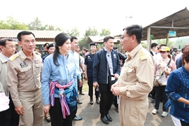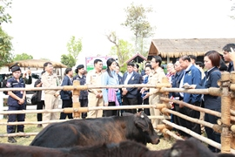
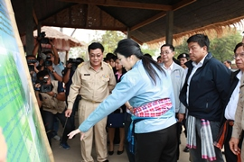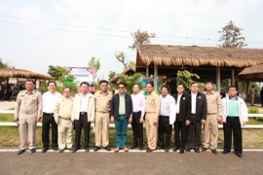
เมื่อวันที่ 6 มีนาคม 2557 นางสาวยิ่งลักษณ์ ชินวัตร นายกรัฐมนตรี และคณะ เข้าตรวจติดตามสถานการณ์ภัยแล้งจังหวัดสกลนคร และศูนย์ศึกษาการพัฒนาภูพานอันเนื่องมาจากพระราชดำริ เพื่อฟังบรรยายสรุปโครงการจัดหาน้ำสนับสนุนโครงการศูนย์ศึกษาการพัฒนาภูพานฯ ในการนี้ นายเลิศวิโรจน์ โกวัฒนะ อธิบดีกรมชลประทาน พร้อมด้วยข้าราชการในสังกัดกรมชลประทาน และเจ้าหน้าที่ศูนย์ศึกษาการพัฒนาภูพานฯ ร่วมให้การต้อนรับ บรรยายสรุปโดย นายสุรชาติ มาลาศรี ผู้อำนวยการศูนย์ศึกษาการพัฒนาภูพานฯ ในเรื่องของภาพรวมศูนย์ศึกษาการพัฒนาภูพานอันเนื่องมาจากพระราชดำริ จังหวัดสกลนคร
โครงการจัดหาน้ำสนับสนุนโครงการศูนย์ศึกษาการพัฒนาภูพานอันเนื่องมาจากพระราชดำริ ได้แก่ งานปรับปรุงยกระดับทำนบดินอ่างเก็บน้ำตาดไฮใหญ่อันเนื่องมาจากพระราชดำริ อำเภอเมือง จังหวัดสกลนคร
และงานปรับปรุงท่อส่งน้ำอ่างเก็บน้ำภูไม้รวก อำเภอเมือง จังหวัดสกลนคร รวมทั้งงานก่อสร้างประตูระบายน้ำและสถานี สูบน้ำลำน้ำพุง อำเภอเต่างอย จังหวัดสกลนคร

